TRƯỜNG THCS TRẦN CAO VÂN ĐỀ CƯƠNG ÔN TẬP GIỮA HỌC KỲ I
ĐỀ CHÍNH THỨC MÔN: KHOA HỌC TỰ NHIÊN 7 (TRỌN BỘ 5 TRANG)
(Đề thi có 05 trang) Thời gian làm bài: 60 phút | MÃ ĐỀ THI: KHTN7-TCV
Họ, tên thí sinh: ............................................................ Lớp: ............. Số báo danh: .............

KHTN – CHẤT VÀ SỰ BIẾN ĐỔI CHẤT (HÓA HỌC)
I. KIẾN THỨC CẦN NHỚ:
Bài 2: Nguyên tử
• Quan niệm ban đầu: Nguyên tử là hạt vô cùng nhỏ bé cấu tạo nên mọi chất.
• Mô hình Rutherford – Bohr: Hạt nhân ở tâm mang điện tích dương; các electron mang điện tích âm chuyển động xung quanh hạt nhân theo từng lớp.
• Cấu tạo nguyên tử: Gồm hạt nhân (proton mang điện +1, neutron không mang điện) và vỏ nguyên tử (electron mang điện -1). Trong nguyên tử: Số proton = Số electron.
• Khối lượng nguyên tử: Tập trung hầu hết ở hạt nhân, đo bằng đơn vị quốc tế amu (1 amu ≈ 1,6605 × 10^-24 g).
Bài 3: Nguyên tố hóa học
• Khái niệm: Nguyên tố hóa học là tập hợp các nguyên tử cùng loại có cùng số proton trong hạt nhân.
• Tên gọi và kí hiệu: Gồm 1 hoặc 2 chữ cái (chữ đầu viết hoa, chữ thứ hai viết thường).
II. BÀI TẬP MINH HỌA (HÓA HỌC)
Phần 1: Trắc nghiệm khách quan nhiều lựa chọn (5 câu)
Chọn phương án trả lời đúng nhất:
Câu 1. Các hạt cấu tạo nên hạt nhân của hầu hết các nguyên tử là:
A. electron và neutron. B. proton và neutron.
C. neutron và electron. D. electron, proton và neutron.
Câu 2. Các hạt cấu tạo nên hầu hết các nguyên tử là:
A. electron và neutron. B. proton và neutron.
C. neutron và electron. D. electron, proton và neutron.
Câu 3. Một nguyên tử Carbon có khối lượng là 1,9926 × 10-23 gam. Khối lượng nguyên tử Carbon tính theo đơn vị amu là? (biết 1 amu = 1,6605 × 10-24 gam)
A. 6 amu. B. 12 amu. C. 24 amu. D. 48 amu.
Câu 4. Cho thành phần các nguyên tử như sau: X (17p, 17e, 16n), Y (20p, 20e, 19n), Z (17p, 17e, 18n), T (19p, 19e, 20n). Có bao nhiêu nguyên tố hóa học?
A. 1. B. 2. C. 3. D. 4.
Câu 5. Tên của nguyên tố hóa học có kí hiệu hóa học là Fe là:
A. Fluorine. B. Iron. C. Phosphorus. D. Potassium.
Phần 2: Trắc nghiệm khách quan "Đúng – Sai"
Câu 6. Cho các nhận định về nguyên tố hóa học và kí hiệu hóa học, xác định tính Đúng hay Sai của mỗi nhận định:
a) Nguyên tố hóa học là tập hợp các nguyên tử có cùng số proton trong hạt nhân. [ ] Đúng [ ] Sai
b) Kí hiệu hóa học của nguyên tố nhôm là Al, của đồng là Cu. [ ] Đúng [ ] Sai
c) Khối lượng nguyên tử tính theo đơn vị gam. [ ] Đúng [ ] Sai
d) Các nguyên tử của cùng một nguyên tố hóa học có thể có số neutron khác nhau nhưng số proton luôn giống nhau. [ ] Đúng [ ] Sai
Phần 3: Trắc nghiệm khách quan "Trả lời ngắn"
Câu 7. Cho biết tổng số hạt proton, neutron và electron trong nguyên tử của một nguyên tố X là 13, trong đó số hạt mang điện nhiều hơn số hạt không mang điện là 3. Số proton của nguyên tố X bằng bao nhiêu?
Trả lời: .....................................................................................................................
Phần 4: Tự luận (Hóa học)
Học sinh trình bày câu trả lời chi tiết vào bài làm:
Câu 8. Cho biết nguyên tử Aluminium (Nhôm) có 13p trong hạt nhân.
a) Tìm số electron ở vỏ nguyên tử Aluminium.
b) Vẽ sơ đồ phân bố electron vào các lớp của nguyên tử Aluminium.
c) Cho biết Aluminium có bao nhiêu lớp electron và số electron lớp ngoài cùng.
.........................................................................................................
.........................................................................................................
.........................................................................................................
.........................................................................................................
.........................................................................................................
Câu 9. a) Hoàn thành kí hiệu hóa học của các nguyên tố sau: Carbon, Nitrogen, Calcium, Magnesium, Aluminium, Chlorine, Zinc, Mercury.
b) Cho các cách viết sau: 2 O, 3 Fe, Cu, 4 Na. Hãy cho biết các cách viết này biểu thị điều gì?
.........................................................................................................
.........................................................................................................
.........................................................................................................
.........................................................................................................
.........................................................................................................
KHTN – NĂNG LƯỢNG (VẬT LÍ)
I. KIẾN THỨC CẦN NHỚ:
1. Tốc độ chuyển động
• Tốc độ là đại lượng cho biết mức độ nhanh hay chậm của chuyển động, xác định bằng chiều dài quãng đường đi được trong một đơn vị thời gian.
• Công thức tính tốc độ: v = s / t (s: quãng đường; t: thời gian; v: tốc độ).
• Đơn vị đo: m/s và km/h (1 m/s = 3,6 km/h).
2. Đo tốc độ & Thiết bị bắn tốc độ
• Đo bằng đồng hồ bấm giây (đo s và t rồi tính v) hoặc đồng hồ hiện số dùng cổng quang điện.
• Thiết bị bắn tốc độ gồm camera ghi hình và máy phát tia hồng ngoại/laser đo thời gian phương tiện vượt qua hai vạch mốc để tính tốc độ tức thời.
3. Đồ thị quãng đường – thời gian
• Đồ thị biểu diễn mối liên hệ giữa quãng đường s và thời gian t.
• Đoạn đồ thị nằm ngang: vật đứng yên; đoạn đồ thị càng dốc: vật chuyển động càng nhanh.
II. BÀI TẬP MINH HỌA (VẬT LÍ)
1. Trắc nghiệm nhiều lựa chọn (6 câu)
Chọn phương án trả lời đúng nhất:
Câu 1. Gọi s là quãng đường đi được, t là thời gian đi hết quãng đường đó, v là tốc độ chuyển động. Công thức nào sau đây dùng để tính tốc độ chuyển động?
A. v = s × t. B. v = s / t. C. s = v / t. D. t = v / s.
Câu 2. Một đoàn tàu hỏa đi từ ga A đến ga B cách nhau 30 km trong 45 phút. Tốc độ của đoàn tàu là:
A. 60 km/h. B. 40 km/h. C. 50 km/h. D. 55 km/h.
Câu 3. Đại lượng nào đặc trưng cho sự nhanh, chậm của chuyển động?
A. Quãng đường. B. Thời gian. C. Tốc độ. D. Nhiệt độ.
Câu 4. Đơn vị đo tốc độ là:
A. m. B. s/m. C. m/s. D. m.s.
Câu 5. Chọn đáp án đúng về đơn vị đo tốc độ:
A. Đơn vị đo tốc độ phụ thuộc vào đơn vị độ dài.
B. Đơn vị đo tốc độ phụ thuộc vào đơn vị đo thời gian.
C. Cả A và B đều đúng.
D. Cả A và B đều sai.
Câu 6. An đạp xe từ nhà đến trường mất 10 phút, biết tốc độ của An là 2 m/s. Tính quãng đường từ nhà An đến trường?
A. 120 m. B. 1,2 m. C. 12 km. D. 1,2 km.
2. Trắc nghiệm đúng sai
Câu 1. Trong bài học về đo tốc độ (KHTN 7), xác định tính Đúng hoặc Sai của mỗi nhận định sau:
a) Để đo tốc độ của xe đồ chơi bằng đồng hồ bấm giây, ta cần sử dụng thước để đo quãng đường và sử dụng đồng hồ bấm giây để đo thời gian chạy xe. [ ] Đúng [ ] Sai
b) Trong phương pháp sử dụng đồng hồ hiện số dùng cổng quang điện, đồng hồ chỉ bắt đầu đếm khi xe đã đi qua cả hai cổng quang điện. [ ] Đúng [ ] Sai
c) Thiết bị "bắn tốc độ" có công dụng chính là ghi lại hình ảnh và đo tốc độ để kiểm tra xem phương tiện giao thông có vi phạm quy định về tốc độ hay không. [ ] Đúng [ ] Sai
d) Thiết bị "bắn tốc độ" bắt buộc phải gắn cố định cổng quang điện trên mặt đường mới được xác định tốc độ của xe đang chạy. [ ] Đúng [ ] Sai
3. Phần tự luận (Vật lí - 5 bài)
Học sinh trình bày lời giải chi tiết và vẽ đồ thị:
Bài 1. Em hãy đổi các đơn vị sau:
a) 125 cm = ......... m;
b) 5,03 km = ............ m;
c) 250 m = .......... km;
d) 1 giờ 20 phút = ...... giờ = ....... phút = ........ giây;
e) 1500 giây = ...... giờ;
f) 15 km/h = ...... m/s;
g) 15 m/s = ........... km/h;
h) 1500 cm/min = ...... m/s.
.........................................................................................................
.........................................................................................................
.........................................................................................................
.........................................................................................................
.........................................................................................................
Bài 2. Nói tốc độ đi xe đạp của bạn An là 15 km/h, con số này cho ta biết điều gì?
.........................................................................................................
.........................................................................................................
.........................................................................................................
.........................................................................................................
.........................................................................................................
Bài 3. Một chiếc ô tô được phát hiện bởi thiết bị bắn tốc độ, thời gian ô tô chạy từ vạch mốc 1 và vạch mốc 2 cách nhau 5 m là 0,2 s. Nếu tốc độ giới hạn là 22 m/s thì xe có vượt quá tốc độ cho phép không?
.........................................................................................................
.........................................................................................................
.........................................................................................................
.........................................................................................................
.........................................................................................................
Bài 4. Hùng đạp xe lên dốc dài 150 m với tốc độ 2 m/s, sau đó xuống dốc dài 120 m hết 30 s. Hỏi tốc độ trung bình của Hùng trên cả đoạn đường dốc?
.........................................................................................................
.........................................................................................................
.........................................................................................................
.........................................................................................................
.........................................................................................................
Bài 5. Cho bảng ghi quãng đường đi được theo thời gian của một xe ô tô:
[BẢNG SỐ LIỆU]
Thời gian (h): 0 | 1 | 2 | 3 | 4 | 5 | 6
Quãng đường (km): 0 | 60 | 120 | 180 | 180 | 220 | 260
Hãy vẽ đồ thị quãng đường – thời gian của ô tô và nhận xét đặc điểm chuyển động.
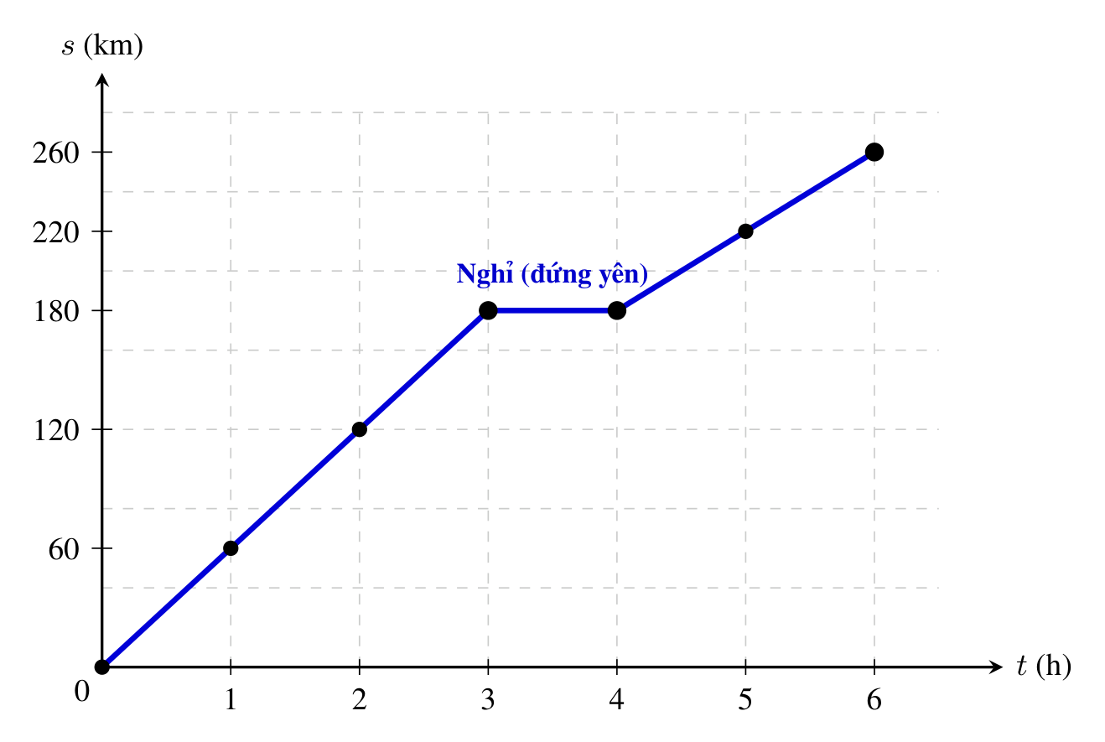
.........................................................................................................
.........................................................................................................
.........................................................................................................
.........................................................................................................
.........................................................................................................
KHTN – VẬT SỐNG (SINH HỌC)
I. KIẾN THỨC CẦN NHỚ:
Bài 21: Trao đổi chất và chuyển hóa năng lượng
• Trao đổi chất là quá trình sinh vật lấy chất từ môi trường, biến đổi tạo chất cần thiết và thải chất thải ra ngoài.
• Chuyển hóa năng lượng là sự biến đổi năng lượng từ dạng này sang dạng khác (quang năng -> hóa năng -> nhiệt năng, cơ năng...).
• Trao đổi chất và chuyển hóa năng lượng là điều kiện cơ bản duy trì sự sống.
Bài 22 & 23: Quang hợp ở thực vật
• Khái niệm: Lá cây hấp thụ CO2 và H2O nhờ năng lượng ánh sáng và diệp lục tổng hợp glucose và giải phóng O2.
• Phương trình chữ: Nước + Carbon dioxide --(Ánh sáng / Diệp lục)--> Glucose + Oxygen.
• Các yếu tố ảnh hưởng: Ánh sáng, nước, hàm lượng CO2, nhiệt độ môi trường.
Bài 24: Thực hành chứng minh quang hợp tạo tinh bột
• Đặt cây vào chỗ tối 2 ngày để hết tinh bột trong lá; dùng băng giấy đen bịt một phần lá; đem phơi nắng 4-6 giờ; đun cách thủy trong cồn để tẩy diệp lục; nhỏ thuốc thử iodine.
• Hiện tượng: Phần lá hứng ánh sáng chuyển sang màu xanh tím (có tinh bột), phần bịt giấy đen giữ màu vàng nhạt.
Bài 25, 26, 27: Hô hấp tế bào & Thực hành
• Phương trình: Glucose + Oxygen -> Carbon dioxide + Nước + Năng lượng (ATP + nhiệt).
• Các yếu tố ảnh hưởng: Hàm lượng nước, nhiệt độ, nồng độ O2, nồng độ CO2.
• Ứng dụng: Phơi khô hạt giống, bảo quản lạnh, hút chân không để ức chế hô hấp tế bào giúp bảo quản nông sản lâu dài.
II. BÀI TẬP MINH HỌA (SINH HỌC)
1. Trắc nghiệm nhiều lựa chọn (8 câu)
Chọn phương án trả lời đúng nhất:
Câu 1. Quá trình quang hợp ở thực vật diễn ra chủ yếu trong bào quan nào sau đây?
A. Lục lạp. B. Ti thể. C. Ribosome. D. Bộ máy Golgi.
Câu 2. Cho các yếu tố sau: (1) Ánh sáng; (2) Nước; (3) Hàm lượng carbon dioxide; (4) Mật độ lá trên cây; (5) Nhiệt độ. Số yếu tố môi trường ảnh hưởng đến quang hợp ở thực vật là:
A. 1. B. 2. C. 3. D. 4.
Câu 3. Các sản phẩm được tạo ra trong quá trình quang hợp là:
A. Oxygen. B. Glucose. C. Carbon dioxide. D. Cả A và B.
Câu 4. Nguyên liệu chất của quá trình quang hợp gồm:
A. khí oxygen và glucose.
B. glucose và nước.
C. khí carbon dioxide, nước và năng lượng ánh sáng.
D. khí carbon dioxide và nước.
Câu 5. Phương trình chữ của hô hấp tế bào là:
A. Glucose + Oxygen -> Carbon dioxide + Nước + Năng lượng (ATP + nhiệt).
B. Glucose + Carbon dioxide -> Nước + Oxygen + Năng lượng (ATP + nhiệt).
C. Oxygen + Carbon dioxide -> Glucose + Năng lượng (ATP + nhiệt).
D. Glucose + Oxygen -> Nước + Carbon dioxide + Nhiệt.
Câu 6. Khi vận động mạnh như chơi thể thao, lao động nặng,... nhịp hô hấp của cơ thể sẽ tăng lên vì:
A. tốc độ hô hấp tế bào tăng dẫn đến nhu cầu thải oxygen và hấp thụ carbon dioxide tăng.
B. tốc độ hô hấp tế bào tăng dẫn đến nhu cầu thải carbon dioxide và hấp thụ oxygen tăng.
C. tốc độ hô hấp tế bào tăng dẫn đến nhu cầu thải nitrogen và hấp thụ oxygen tăng.
D. tốc độ hô hấp tế bào tăng dẫn đến nhu cầu thải oxygen và hấp thụ nitrogen tăng.
Câu 7. Trong quá trình hô hấp tế bào, chất hữu cơ bị phân giải thành sản phẩm cuối cùng là:
A. carbon dioxide và nước. B. carbon dioxide và oxygen.
C. oxygen và nitrogen. D. oxygen và nước.
Câu 8. Sắp xếp các bước tiến hành thí nghiệm chứng minh hô hấp tế bào hấp thụ khí oxygen và thải khí carbon dioxide:
(1) Đậy kín bình thủy tinh để chỗ tối 1 ngày;
(2) Chia đôi hạt vào hai bình C và D;
(3) Ngâm hạt trong nước ấm 4-12 giờ;
(4) Bình C: đưa nến đang cháy vào quan sát;
(5) Bình D: dẫn khí vào cốc nước vôi trong quan sát.
Thứ tự đúng là:
A. 1, 3, 4, 2, 5. B. 2, 1, 3, 4, 5. C. 3, 2, 1, 4, 5. D. 4, 1, 2, 5, 3.
2. Nhận định đúng / sai trong những câu sau:
Nhận định đúng / sai trong những câu sau về quang hợp và hô hấp tế bào:
a) Quang hợp được thực hiện ở tất cả các bộ phận của cây (rễ, thân, lá). [ ] Đúng [ ] Sai
b) Lá là cơ quan chủ yếu thực hiện chức năng quang hợp. [ ] Đúng [ ] Sai
c) Cây rau dền đỏ, huyết dụ không quang hợp vì lá không có màu xanh. [ ] Đúng [ ] Sai
d) Toàn bộ năng lượng giải phóng từ hô hấp được tích lũy trong ATP. [ ] Đúng [ ] Sai
e) Ti thể là bào quan thực hiện hô hấp chủ yếu ở thực vật. [ ] Đúng [ ] Sai
3. Trả lời câu hỏi ngắn:
• Nguyên liệu trực tiếp cung cấp năng lượng cho quá trình quang hợp là gì?
Trả lời: .....................................................................................................................
• Nhiệt độ thuận lợi nhất cho phần lớn cây xanh quang hợp là bao nhiêu?
Trả lời: .....................................................................................................................
--- HẾT ĐỀ CƯƠNG ÔN TẬP GIỮA HỌC KỲ I KHTN 7 ---

